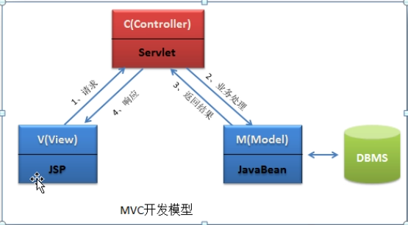
HTML
原则上，html间不能直接跳转，均需要经过Servlet。
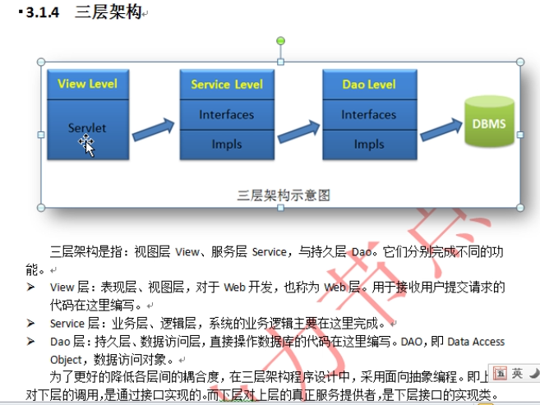
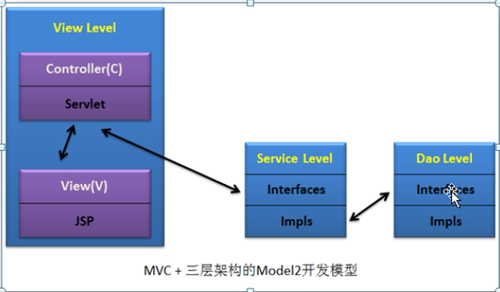

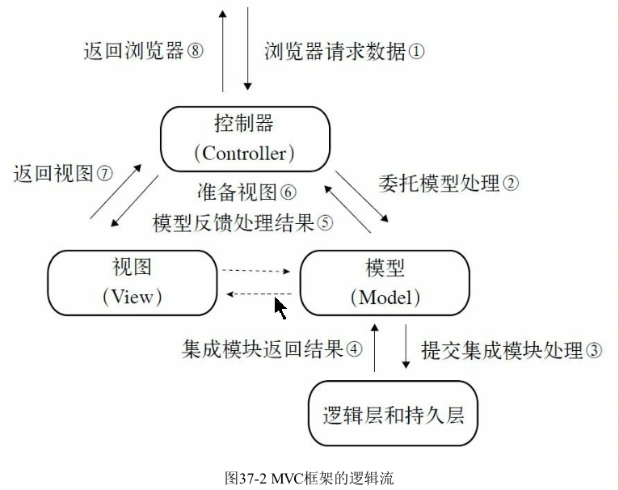
=
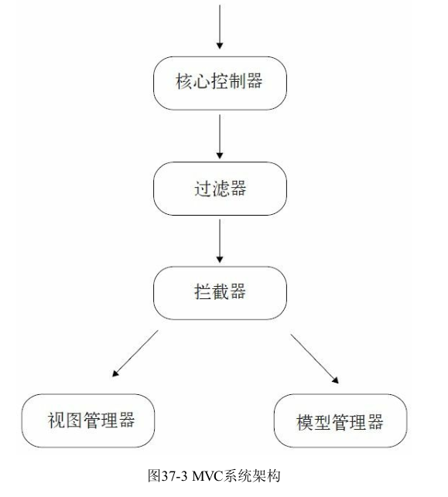
核心控制器（FilterDispatcher）：MVC框架的入口，负责接收和反馈HTTP请求。
过滤器（Filter）：Servlet容器内的过滤器，实现对数据的过滤处理。
拦截器（Interceptor）：对进出模型的数据进行过滤，它不依赖系统容器，只过滤MVC框架内的业务数据。
模型管理器（Model Action）：提供一个模型框架，该框架内的所有业务操作都应该是无状态的，不关心容器对象，例如Session、线程池等。
视图管理器（ViewProvider）：管理所有的视图，例如提供多语言的视图等。
辅助工具（Utils）：它其实就是一大堆的辅助管理工具，比如文件管理、对象管理等。
